**O’ZBEKISTON RESPUBLIKASI MUDOFA VAZIRLIGI AXBOROT KOMMUNIKATSIYA TEXNOLOGIYALARI VA ALOQA HARBIY INSITUTI**



**HAVO HUJUMIDA MUDOFAA ZENIT RAKETA QO’SHINLAR KAFEDRASI**

**4 -KURS ZT-4/6- SEKSIYA**

**“PYTHON DASTURLASH TILI” FANIDAN**

**1-TOPSHIRIQ**

Bajardi:Saydullayev F

Qabul qildi: Sapayev SH.

**1-topshiriq.**

1-masala. n natural soni berilgan.Dastlabki n ta Fibonachi sonini chiqaring.

# n ni kiriting

n = int(input("n ni kiriting: "))

fib = [0, 1] # Fibonacci sonlarining boshlang'ich ikki elementi

for i in range(2, n):

fib.append(fib[i-1] + fib[i-2])

print("Fibonacci sonlari:", fib)

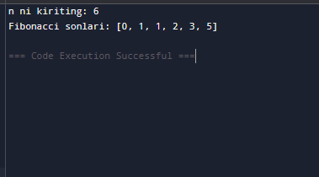

2-masala.n butun soni va a haqiqiy soni berilgan (n>0).a ning n-darajasini aniqlovchi programmma tuzing.

n = int(input("n ni kiriting (n > 0): "))

a = float(input("a ni kiriting (haqiqiy son): "))

result = 1

for i in range(n):

result *= a

# Natijani chiqarish

print(f"{a} ning {n}-darajasi: {result}")

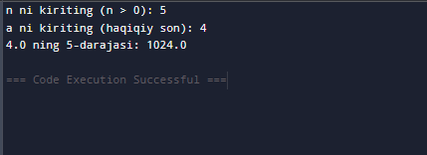

3-masala.Satr berilgan satrdagi hamma katta harflarni kichigiga aylantiring.

text = input("Matn kiriting: ")

bosh_t = []

for i in range(len(text)):

if text[i].isupper():

bosh_t.append(text[i].lower())

else:

bosh_t.append(text[i])

print("Natija:", ''.join(bosh_t))

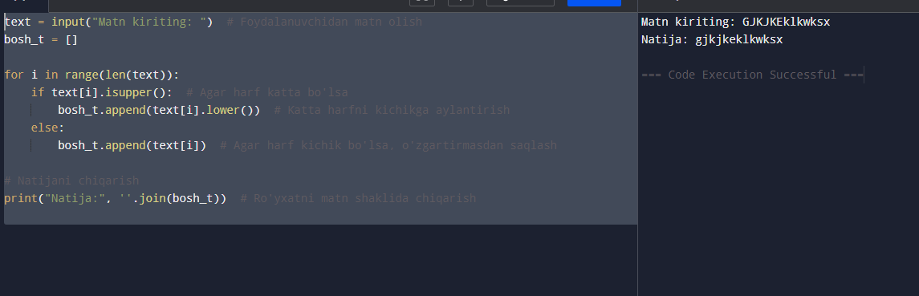

**Kod:**

1. Fayldan sonlarni o'qish

with open('sonlar_fayli.txt', 'r') as f:

# Fayldagi birinchi satrni o'qib, vergul bo'yicha ajratamiz

line = f.readline().strip() # Satrdan bo'sh joy va yangi qator belgilarini olib tashlash

sonlar = [float(x) for x in line.split(',')] # Vergul bo'yicha ajratib, float ga aylantiramiz

2.Sonlarning kvadratlarini hisoblash

kvadratlar = []

for son in sonlar:

kvadratlar.append(son ** 2)

3.Kvadratlarni faylga qayta yozish

with open('sonlar_fayli.txt', 'w') as f:

f.write(", ".join([str(kvadrat) for kvadrat in kvadratlar])) # Kvadratlarni vergul bilan ajratib yozamiz

print("Kvadratlar faylga qayta yozildi.")

Javob:

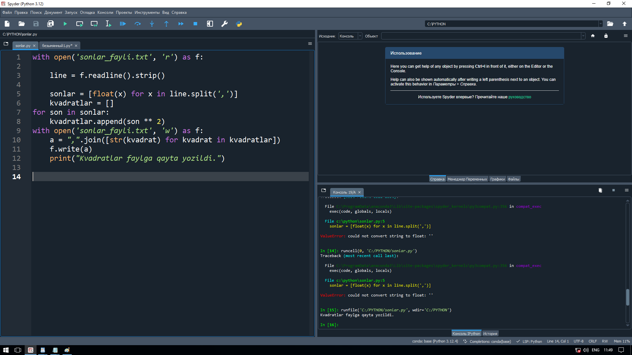

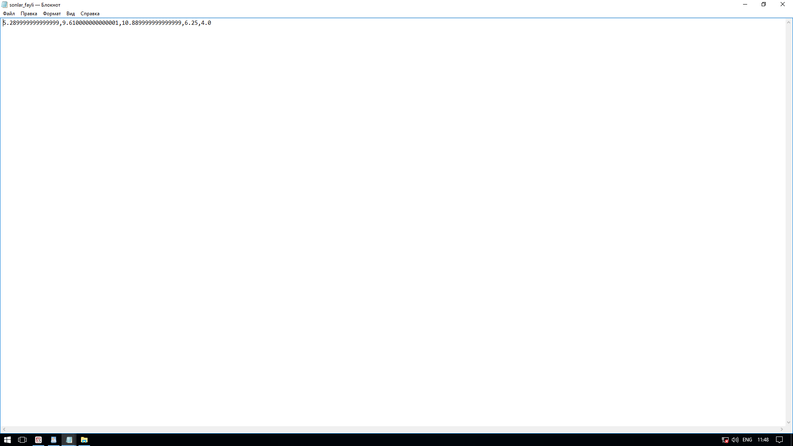

4,33.2,333.6,2.5,44.1

16.0,1185921.0,167.96160000000003,39.0625,282.57609999999994

**4-topshiriq**

Uch xonali son berilgan. Uning chapdan birinchi raqamini o’chirib o’ng tarafga yozishdan hosil bo’lgan sonni aniqlovchi programma tuzulsin. Dastur pyqt5 paketidan foydalanib tuzulsin.

Dastur kodi :